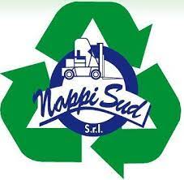

AVVISI IMPORTANTI ALLA CITTADINANZA

- E’ assolutamente vietato utilizzare buste nere per il conferimento dei rifiuti (ORDINANZA SINDACALE N. 3 del 15.04.2015). Le buste nere non verranno ritirate. L’umido/organico deve essere conferito nelle buste biodegradabili.
Si ricorda, inoltre, che è possibile conferire i rifiuti derivanti da sfalcio e taglio del verde dei giardini privati presso il Centro di Raccolta (lunedì, mercoledì e sabato dalle ore 9.00 alle ore 11.30) tramite prenotazione (al numero verde della Nappi Sud 800.98.42.18 nei giorni di lunedì, martedì, mercoledì, venerdì ore 10.00/12.30 e 15.00/17.30)
Le buste di erba/verde conferite DEVONO ESSERE SVUOTATE nell’apposito cassone disponibile.

